**1. Enzym là gì?**

Enzym hay còn gọi là men là [chất xúc tác](https://vi.wikipedia.org/wiki/Ch%E1%BA%A5t_x%C3%BAc_t%C3%A1c) [sinh học](https://vi.wikipedia.org/wiki/Sinh_h%E1%BB%8Dc) bản chất là [protein](https://vi.wikipedia.org/wiki/Protein). Enzym có mặt trong tất cả các tế bào sinh vật, tham gia phản ứng chuyển hóa trao đổi chất trong tế bào và ngoài tế bào. Trong quá trình chuyển hóa trao đổi chất ở [sinh vật](https://vi.wikipedia.org/wiki/Sinh_v%E1%BA%ADt) xảy ra rất nhiều [phản ứng hóa học](https://vi.wikipedia.org/wiki/Ph%E1%BA%A3n_%E1%BB%A9ng_h%C3%B3a_h%E1%BB%8Dc), với một hiệu suất rất cao, mặc dù ở điều kiện bình thường về nhiệt độ, áp suất, pH. Sở dĩ như vậy vì nó có sự hiện diện của [chất xúc tác](https://vi.wikipedia.org/wiki/Ch%E1%BA%A5t_x%C3%BAc_t%C3%A1c) sinh học được gọi chung là enzym. Hầu hết phản ứng được [xúc tác](https://vi.wikipedia.org/wiki/X%C3%BAc_t%C3%A1c) bởi enzym đều có tốc độ cao hơn nhiều so với khi không được xúc tác. Có trên 4 000 [phản ứng sinh hóa](https://vi.wikipedia.org/w/index.php?title=Ph%E1%BA%A3n_%E1%BB%A9ng_sinh_h%C3%B3a&action=edit&redlink=1) được xúc tác bởi enzym. Tốc độ phản ứng xúc tác bởi enzym là điều khiển được. Tên cho một enzym có tiếp vị ngữ [-ase](https://vi.wikipedia.org/w/index.php?title=-ase&action=edit&redlink=1) vào tên của cơ chất mà nó xúc tác (như [lactase](https://vi.wikipedia.org/wiki/Lactase) là enzym phân giải [lactose](https://vi.wikipedia.org/wiki/Lactose)) hay loại phản ứng (như [DNA polymerase](https://vi.wikipedia.org/wiki/DNA_polymerase) tạo ra các polymer DNA).

Hoạt tính xúc tác của enzym chịu tác động bởi nhiều yếu tố. Chất ức chế là các phân tử làm giảm hoạt tính của enzym, trong khi yếu tố hoạt hóa là những phân tử làm tăng hoạt tính của enzym. Mỗi một enzym có hoạt tính xúc tác tối ưu ở điều kiện pH, nhiệt độ nhất định, Nhiệt độ quá cao hoặc pH về điểm đẳng điện thì enzym bị biến tính và mất hoạt tính xúc tác.

1. **Ứng dụng của enzym trong các lĩnh vực**

Với tác dụng xúc tác đặc hiệu, đẩy nhanh tốc độ phản ứng lên hàng trăm, nghìn lần và xúc tác trong điệu kiện ôn hòa, không cần áp suấp, nhiệt đột cao như chất xúc tác hóa học, tốc độ xúc tác có thể kiểm soát được đã giúp enzym trở thành thành phần hóa chất không thể thiếu trong nhiều lĩnh vực khác nhau như Y học, Công nghiệp thực phẩm; Xử lý sinh học, và nhiều ứng dụng khác.

**3. Sự giống & khác biệt giữa việc dùng vôi và enzym trong xử lý nguyên liệu trồng nấm?**

***Giống:***

- Đều xúc tác để thủy phân chất xơ thành các chất dinh dưỡng dễ cho nấm hấp thu, làm lỏng lẻo cấu trúc của phức hợp lignocellulose. Cụ thể xúc tác phản ứng phân cắt các mạch polymer dài thành các đoạn ngắn oligomer hoặc momomer, nguyên liệu là chất xơ nên chứa các polymer như tinh bột, cellulose, hemicellulose sẽ tạo đường đơn, đường oligo.

- Quá trình ủ đều phát sinh nhiệt, nhiệt độ của đống ủ enzym có thể lên cao nhanh do phản ứng xúc tác thủy phân của enzym xylanase là phản ứng tỏa nhiệt mạnh mẽ.

***Khác:***

- Vôi tôi có công thức hóa học là CaO (một số nơi dùng gypsum (CaSO4·2H2O/ bột nhẹ CaCO3)) khi tan trong nước tạo Ca(OH)2,đây là chất kiềm có tác dụng xúc tác phản ứng thủy phân hóa Vì Ca(OH)2 là chất xúc tác hóa học nên hiệu quả xúc tác không cao như chất xúc tác sinh học là enzym nên thời gian ủ cần kéo dài--> vi sinh vật có sẵn trong nguyên liệu sẽ sử dụng một phần đường tạo thành lên men thành rượu hoặc các acid hữu cơ như acid lactic_> làm mất đi một phần dinh dưỡng và ngửi thấy mùi chua, Ca(OH)2 có thể trung hòa acid này giữ cho pH có giá trị trung tính, khoảng xung quanh 7, nếu dùng vôi nồng độ cao thì pH sẽ tăng quá mức và khó điều chỉnh về pH thích hợp cho từng loại nấm trồng (khi muốn giảm pH phải dùng acid trung hòa).

- Khi dùng enzym (hỗn hợp nhiều loại cần cho việc thủy phân và oxi hóa các thành phần của chất xơ), vì là chất xúc tác sinh học, có khả năng xúc tác hàng nghìn-triệu phản ứng/ phút nên quá trình thủy phân cellulose, hemicellulose, tinh bột thành các đường đơn, đường oligo rất nhanh và hiệu quả, thời gian ủ nguyên liệu nhanh nên vi sinh vật lạ chưa có đủ thời gian để nhân lên và sử dụng dinh dưỡng tạo thành, nguyên liệu khi ủ xong sẽ không có mùi chua. Enzym là protein, nó không làm tăng đáng kể pH của nguyên liệu như dùng vôi (mặc dù một ít đường đơn tạo thành có gốc (OH_) tự do), pH sau khi ủ mùn, bông có giá trị dao động 6,7-6,9. Nếu dùng enzym lượng nhiều hơn thì phản ứng thủy phân càng tốt nhưng sẽ tăng chi phí nhưng không lo về giá trị pH.

**4. Cơ sở khoa học cho việc sử dụng enzyme trong xử lý nguyên liệu trồng nấm?**

Nguyên liệu sử dụng trong trồng nấm ăn và nấm dược liệu là gỗ, gỗ vụn, mùn cưa, rơm rạ, cỏ, bông cũ,…có thành phần chính là hợp chất lignocellulose – là một phức chất trong thành phần gồm cellulose (40-50%), hemicellulose (25-35%), lignin (15-20%). Cách thành phần này biến động tùy thuộc loài thực vật và tuổi cây. , tỷ lệ lõi/vỏ,..., Tơ nấm tự tiết ra enzyme ngoại bào để thủy phân cellulose và hemicellulose và sử dụng các đường đơn tạo thành cho dinh dưỡng, Tuy nhiên để hộ trợ, giúp nấm có thức ăn để sử dụng ngay khi mới cấy meo vào, vật liệu trồng nấm cần được xử lý sơ bộ. Enzym Maxigest (C+X) đưa vào ủ xử lý nguyên liệu với sự có mặt của nước, cellulose thủy phân cellulose; xylanase, mannase, beta glucanase,...sẽ thủy phân hemicellulose thành 1 lượng rất nhỏ các loại đường 5, 6 carbon mà nấm có thể sử dụng ngay khi mới cấy vào, và chủ yếu là tạo các loại đường oligo giúp nấm dễ tiếp tục sử dụng, enzym laccase oxi hóa lignin làm lỏng lẻo các liên kết giữa phức hợp cellulose, hemicellulose và lignin, giúp cho quá trình sử dụng dinh dưỡng của nấm dễ dàng hơn (khi tơ nấm phát triển sẽ tự tiết các enzym ngoại bào để len lõi vào thủy phân cellulose, hemicellulose lấy dinh dưỡng). Quá trình hấp thanh trùng giúp làm sạch các vi sinh vật lạ, ngoài ra nó là quá trình xử lý nhiệt hóa (thermochemical), với sự có mặt của nước ở nhiệt độ và áp suất cao trong thời gian dài giúp các thành phần trong cơ chất như đường oligo tiếp tục được thủy phân thành dinh dưỡng cho nấm.

(*Xem hình minh họa quá trình thủy phân các thành phần của cơ chất trồng nấm bởi tổ hợp các enzym*)

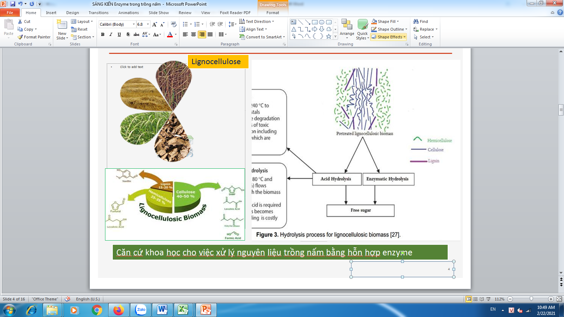

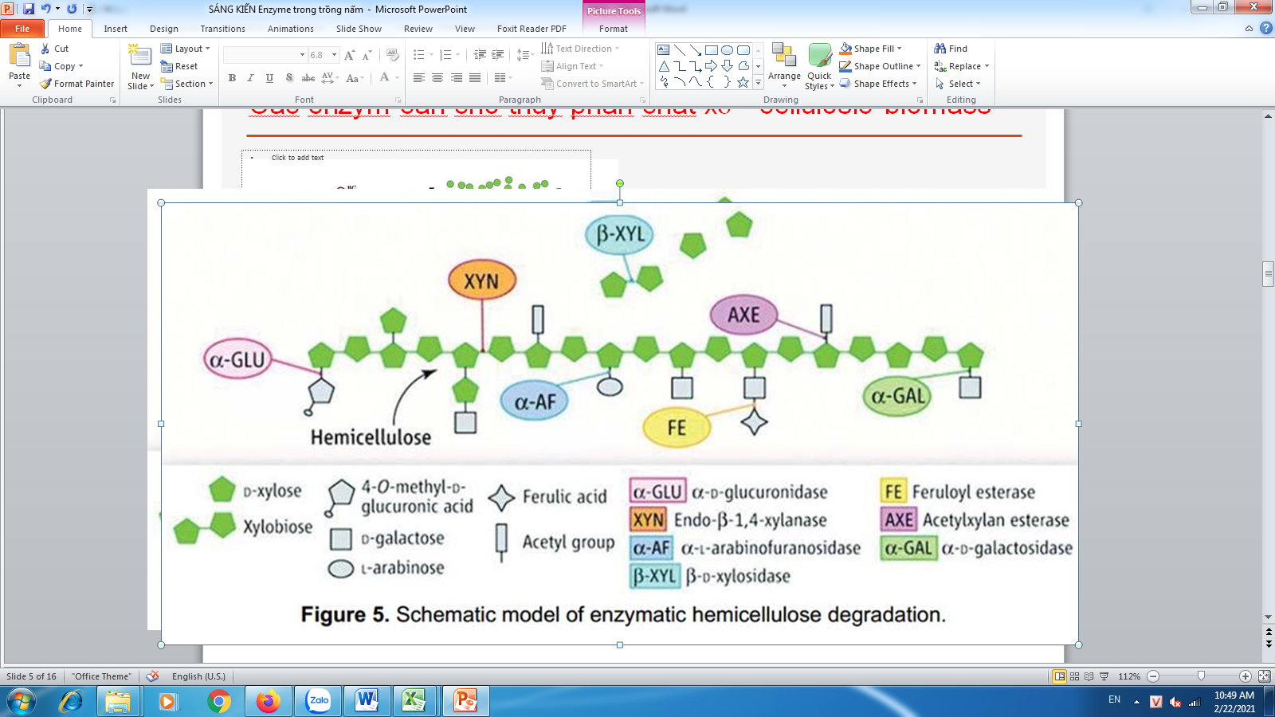

**5. Tại sao nên sử dụng enzyme trong xử lý nguyên liệu trồng nấm?**

Enzym là chất xúc tác phản ứng phân hủy cơ chất giúp nấm sử dụng dinh dưỡng tốt hơn, tơ nấm khỏe mọc nhanh và ra quả thể tập trung hơn giúp đơn giản hóa khâu xử lý nguyên liệu, rút ngắn thời gian cả vụ trồng.

**6. Nguồn gốc sản phẩm enzyme trồng nấm ?**

Tác giả của sản phẩm là TS. Diệp Quỳnh Như, bà đã có nhiều năm nghiên cứu sản xuất cồn sinh học (Bioethanol) từ rơm rạ, gỗ tuyết tùng tại Trung tâm nghiên cứu công nghệ Năng lượng sinh khối, Hiroshima, Nhật Bản. Trong quá trình thủy phân biomass thành đường cho lên men rượu, tác giả đã sử dụng tổ hợp enzyme cellulase, xylanase, laccase,… cho quá trình nghiên cứu thủy phân hiệu quả các nguyên liệu trên, kết hợp với hydrothermal treatment (quá trình nhiệt hóa). Đây là 1 khâu căn bản trong nghiên cứu nhằm thu cồn với hiệu suất cao. Việc xử lý nguyên liệu trồng nấm cũng với mục đích và nguyên liệu tượng tự để tạo ra các phân tử đường dễ sử dụng cho tế bào nấm. Dựa trên hiểu biết và kinh nghiệm sử dụng nhóm enzyme xử lý cơ chất giàu cellulose, tác giả đã nghiên cứu , xây dựng và thử nghiệm thành công chế phẩm Maxigest (C+X), là tổ hợp các enzyme cần thiết cho ngành nấm. Sản phẩm đã được thử nghiệm tại Trung tâm Nghiên cứu phát triển nấm và tài nguyên Sinh vật, thuộc Sở KHCN Hà Tĩnh, và 1 số trại nấm khắp cả nước từ tháng 11/2019 đến nay. Sản phẩm hiện được các trại sản xuất phôi nấm đánh giá cao và xem như bước cải tiến kỹ thuật mới. Các enzyme dùng cho sản phẩm là enzyme thương mại nhập khẩu của Advanced Enzymes, Creative Enzymes, Amano Enzyme Inc.